TD machines électro-magnéto-mécaniques

I Dipôle en rotation
Soit un dipôle magnétique de moment $\vec{m}$ et pouvant tourner autour de l’axe Oz. On le soumet à un champ magnétique tournant $\vec{B}$ = B₀ (cos ω₀t $\vec{e_{x}}$ +sin ω₀t $\vec{e_{y}}$).
1°) Expliquer en quoi $\vec{B}$ est un champ tournant. Quelle est sa vitesse de rotation. Comment réaliser un tel champ en pratique.
2°) Déterminer le couple subit par le dipôle. On rappelle que $\vec{Γ}$ = $\vec{m}$ ^ $\vec{B}$. On notera θ₀ l’angle entre $\vec{m}$ et $\vec{B}$ à l’instant initial et ω sa vitesse angulaire que l’on supposera constante.
3°) Du fait de l’inertie du dipôle, il n’est réellement sensible qu’à la valeur moyenne de ce couple. En déduire une condition sur ω la vitesse angulaire du dipôle et ω₀ pour que le couple soit non nul. Commenter le signe du couple en fonction de θ₀.

II Utilisation des caractéristiques.
Un moteur à courant continu à excitation indépendante et constante a les caractéristiques suivantes : - tension d’alimentation de l’induit : U = 160 V
- résistance de l’induit : R = 0,2 Ω
1°) La fcem E du moteur vaut 150 V quand sa vitesse de rotation est n = 1500 tr/min. En déduire la relation entre E et n.
2°) Déterminer l’expression de I (courant d’induit en A) en fonction de E.
3°) Déterminer l’expression de Γem (couple électromagnétique en Nm) en fonction de I.
En déduire que : Γ_{em} = 764 – 0,477 * n.
4°) On néglige les pertes collectives du moteur. Justifier qu’alors : Γu (couple utile) = Γ_{em}
5°) Calculer la vitesse de rotation du moteur à vide.
6°) Le moteur entraîne maintenant une charge dont le couple résistant varie
proportionnellement avec la vitesse de rotation (20 Nm à 1000 tr/min).
Calculer la vitesse de rotation du moteur en charge. En déduire le courant d’induit et la puissance utile du moteur.

III Le générateur électrique (centrale PSI 25)
Le générateur entraîné par l’ensemble des trois turbines THP, TMP et TBP est une machine synchrone triphasée fonctionnant en alternateur. Cette partie étudie le modèle d’un alternateur diphasé équivalent dont les caractéristiques au point nominal sont identiques à celles du modèle triphasé (Génératrice ALSTOM type 50WY23Z-109). Ces caractéristiques sont rassemblées dans un tableau figurant ci après.
On rappelle que toutes les grandeurs fournies relativement à des signaux sinusoïdaux sont données en valeurs efficaces. On supposera que l’alternateur est une machine à pôles lisses taillée dans un matériau ferromagnétique idéal. L’entrefer étant de très faible épaisseur par rapport au rayon r du rotor, on supposera que tous les points de l’entrefer sont à la distance r de l’axe de rotation de la machine et repérés en coordonnées cylindriques (O , $\vec{e_{r}}$ , $\vec{e_{θ}}$ , $\vec{e_{z}}$,) où O se situe au centre de la machine et appartient à l’axe de rotation (Oz) du rotor.
A– Paramètres de l’alternateur
Q25. Attribuer le caractère continu ou sinusoïdal aux courants circulant dans le stator et dans le rotor. Décrire l’organisation spatiale des circuits statorique et rotorique.
Q26. Rappeler l’expression de la puissance moyenne délivrée par les circuits statoriques. En déduire la valeur de la tension nominale aux bornes de chaque phase.
Q27. Rappeler les propriétés d’un matériau ferromagnétique idéal. Déterminer la direction du champ magnétique en un point M de l’entrefer. Donner, en justifiant, la relation entre ω la pulsation des courants et Ω la vitesse de rotation du rotor.
Déduire la valeur numérique en rad/s puis en tr/min de Ω_{n}, vitesse de rotation du rotor en fonctionnement nominal.
Q28. Le schéma électrique d’une phase en fonctionnement alternateur est représenté en figure 8. On note R et X respectivement la résistance et la réactance synchrone du bobinage d’une phase définie par X = Lω où L désigne son inductance propre. En fonctionnement alternateur, écrire l’équation électrique relative à une phase faisant apparaître R et X ; on notera respectivement E, U et I les représentations complexes de la force électromotrice, de la tension aux bornes de la phase et de l’intensité du courant circulant dans la phase.
Afin de déterminer les paramètres de l’alternateur, on dispose de deux essais expérimentaux au cours desquels le rotor est entraîné par un moteur extérieur à la vitesse nominale Ω_{n} :
• un essai à vide dans lequel on relève la tension U aux bornes d’une phase en fonction du courant d’excitation I_{e} ;
• un essai en court-circuit dans lequel on court-circuite chaque phase et on relève I_{cc}, l’intensité circulant dans une phase en fonction du courant d’excitation Ie.
Les deux courbes obtenues sont représentées en figure 9.
Q29. En utilisant les résultats des deux essais, montrer que E = k.Ie avec k = 25,6 Ω. Calculer la valeur de X et commenter.
On s’intéresse à présent au fonctionnement nominal de l’alternateur dont les caractéristiques sont données dans le tableau. On considère que la charge nominale impose un retard du courant par rapport à la tension.
Q30. Représenter l’allure du diagramme de Fresnel associé à l’équation électrique d’une phase obtenue en question Q28 en adoptant la tension U pour origine des phases. En déduire l’expression ainsi que la valeur de E puis la valeur de Ie. On parle, dans cette situation, de chute de tension en charge. Interpréter.

B – Raccordement au réseau - compensateur synchrone
L’alternateur fournit de la puissance électrique au site industriel où il se trouve mais peut aussi être raccordé au réseau électrique qui impose la tension aux bornes des phases de l’alternateur et une fréquence constante. Une fois couplé à un grand réseau, un alternateur fait partie d’un système comprenant des centaines d’autres alternateurs. Il est alors impossible de préciser la nature de la charge électrique branchée aux bornes de cet alternateur en particulier.
On étudie ici les échanges de puissance entre l’alternateur et le réseau. Dans toute la suite, on néglige R devant X ainsi que toutes les pertes énergétiques. On considère de plus que les turbines imposent un couple constant au rotor de l’alternateur. L’alternateur est raccordé au réseau qui impose une tension U_{n} constante.
L’alternateur, alimenté par le courant d’excitation I_{e}, échange de la puissance avec le réseau et reçoit de la puissance mécanique de la part des turbines. On note I la représentation complexe de l’intensité du courant de phase. Le fonctionnement n’est pas nécessairement nominal. Le facteur de puissance vaut cos(φ) où φ =Arg(U)−Arg(I) représente le retard algébrique de phase du courant par rapport à la tension.
La figure 10 présente le diagramme de Fresnel d’une phase de l’alternateur raccordé au réseau dans le cas où φ > 0.
Q31. Justifier que la puissance P délivrée par l’alternateur est imposée et reste constante. Montrer que la longueur du segment O’A sur la figure 10 est proportionnelle à P et préciser l’expression de la constante de proportionnalité.
En déduire le lieu des points M relatifs au fonctionnement de l’alternateur. Comment peut-on en pratique agir sur les paramètres de l’alternateur pour déplacer le point M dans ces conditions ?
Q32. Montrer qu’il existe un point de fonctionnement M’ de l’alternateur délivrant la même puissance avec le même courant de phase I que le point M. Préciser la relation liant les phases φ et φ’ correspondantes. Déterminer alors l’expression puis la valeur E’ de E permettant d’obtenir le point M’, ainsi que le courant d’excitation I’_{e}.
Sur le document réponse est reporté un réseau de courbes nommées courbes de Mordey donnant l’évolution du courant statorique I en fonction en fonction du courant d’excitation Ie pour un fonctionnement de l’alternateur à puissance moyenne constante.
Q33. Reporter, directement sur la figure 2 du document réponse, les positions des deux points M et M ’ associés au fonctionnement de l’alternateur à sa puissance nominale P_{n} sur le réseau de courbes de Mordey. Retrouver graphiquement les valeurs de E et E’ correspondant aux points de fonctionnement M et M ’ de l’alternateur à sa puissance nominale P_{n}. Quelle est alors la relation entre les phases φ et φ’ correspondantes ?
Un réseau électrique doit fournir une tension stable malgré la présence d’un grand nombre d’utilisateurs et la variété des utilisations. Afin de maintenir certaines constantes du réseau malgré les irrégularités d’utilisation, on utilise les machines synchrones en mode compensateur synchrone dans un but de régulation. Elles sont alors connectées au réseau en tournant à vide, sans être entraînées par un actionneur extérieur.
Q34. Adapter le diagramme de Fresnel de la figure 10 afin de déterminer les deux valeurs de φ possibles lorsque l’alternateur tourne à vide sans entraîner de charge mécanique et sans recevoir de puissance mécanique.
Déterminer les valeurs de E correspondantes dans le cas particulier où U = Un et I = In/10, en prenant X = 2,3 Ω. Préciser pour laquelle de ces deux valeurs, la machine se comporte comme un condensateur.
IV Étude d’une machine à courant continu en travaux pratiques ( e3A PSI 23)
L’objectif de cette partie préliminaire est d’exploiter les résultats obtenus au cours de deux manipulations classiques réalisées en travaux pratiques afin de déterminer certaines caractéristiques d’une machine à courant continu (MCC) pédagogique. Un moteur à excitation séparée est alimenté par deux générateurs dont l’intensité du courant inducteur est notée Ie. L’induit est soumis à la tension U ; il est parcouru par un courant d’intensité I représenté sur la figure1. Le bobinage induit du moteur présente une résistance R et un coefficient d’auto-induction L.
Q1. Schémas à l’appui, décrire en dix lignes maximum les différentes parties d’une machine à courant continu (rotor et stator, induit et inducteur, type de courant circulant dans chacun, rôle du système {collecteur + balais}).
Q2. Donner le schéma électrique équivalent de l’induit en régime stationnaire de fonctionnement moteur (on notera E’ la force contre-électromotrice) et en régime de fonctionnement générateur (on notera E la force électromotrice). Tous les dipôles devront être correctement orientés.
Q3. En appelant Φ la constante électromécanique de la machine, rappeler les deux équations liant E (ou E’), la vitesse angulaire de rotation Ω, le couple électromagnétique Γ_{em} et l’intensité du courant d’induit I.
Le dispositif étudié en travaux pratiques est le suivant. Deux machines à courant continu réversibles sont couplées par le même arbre. L’une peut fonctionner en moteur et l’autre en génératrice (cf.figure2). Les plaques signalétiques des deux machines présentent les indications suivantes:
Deux expériences sont réalisées.
• Expérience 1 : MCC2 non alimentée. Seul l’inducteur de la MCC1 est alimenté par une alimentation stabilisée. Ue est la tension aux bornes de l’inducteur. On relève :
Ue = ( 2,3·10² ± 0,1·10²) V et Ie = (0,5 ± 0,1) A.
•Expérience 2: la MCC2 fonctionne en moteur et impose une vitesse de rotation à l’arbre Ω (ou n ) dont on fait varier la valeur . La MCC1 fonctionne en génératrice. L’induit de cette dernière est connecté aux bornes d’un voltmètre que l’on considérera idéal.
La vitesse de rotation est pilotée par la tension d’induit appliquée au circuit d’induit de la MCC2. La vitesse de rotation de l’arbre est mesurée à l’aide d’un tachymètre affichant la vitesse angulaire n en tr·min⁻¹ (tours par minute).
U désigne la tension affichée par le voltmètre. Les relevés obtenus sont
Q4. À quelle grandeur caractéristique de la MCC1 la première expérience permet-elle d’avoir accès ? Préciser sa valeur.
On propose une partie des lignes de code permettant le traitement numérique des résultats de l’expérience2.
La fonction linregress ( omega, U) retourne un 5-uplet contenant en particulier la valeur du coefficient directeur de la régression linéaire U = f ( Ω) ainsi que le coefficient de détermination r². Il a été obtenu : coefficient directeur : p = 1,49 et r² = 0,998.
Q5. À quelle grandeur caractéristique de la MCC1 la deuxième expérience permet-elle d’avoir accès ? Vous exposerez clairement le raisonnement suivi. Donner la valeur de cette grandeur physique et son unité.

V Le moteur roue synchrone et son pilotage ( centrale PSI25)
Cette partie aborde l’élément central du vélo hybride. Il s’agit du moteur synchrone à aimants permanents. La commande du moteur est également soumise à des contraintes. Elle doit permettre de piloter le couple délivré par le moteur en évitant les à-coups nuisibles au confort d’utilisation. Une étude mécanique montre que le moteur doit pouvoir délivrer un couple de 50 N・m.
Pour commencer, nous étudions un moteur dont le rotor comporte 2 paires d’aimants permanents. Les vecteurs aimantations de ces quatre aimants $\vec{M_{i}}$ sont radiaux et ont la même norme M₀. En dehors des zones aimantées, le rotor et le stator (zones hachurées de la figure 14) sont réalisés dans un matériau ferromagnétique linéaire de perméabilité magnétique relative μ_{r} infinie. Ils sont séparés par un entrefer d’épaisseur l_{e} constante et de perméabilité magnétique relative égale à 1. Le rotor, le stator et l’entrefer ont une hauteur h. Cette dimension transversale est considérée suffisamment grande pour négliger les effets de bords, c’est-à-dire que dans toute la suite on considèrera une invariance par translation selon l’axe (Oz). On considère tout d’abord que le rotor est fixe.
Q29. On s’intéresse dans un premier temps au champ magnétique créé par le rotor. Recopier, sur la copie, le schéma du rotor et du stator. Tracer l’allure de la carte du champ magnétique, en justifiant. On orientera les lignes de champ. Pour s’aider, on pourra remplacer les quatre aimants par quatre spires de courant.
Q30. On note B_{r} (θ) = $\vec{B}$ . $\vec{e_{r}}$ la composante radiale du champ magnétique (où $\vec{e_{r}}$ est le vecteur unitaire radial des coordonnées cylindriques d’axe (Oz)) dans l’entrefer. Quelle est sa parité ? Quelle est sa période ? Tracer B_{r} (θ) sur le domaine [−π,π]. On note B_{M} la norme de B_{r} (θ), considérée partout la même dans l’entrefer.
On crée un champ magnétique dans l’entrefer de norme B_{M} = 1,0 T. La géométrie exacte des aimants fait que l’on peut confondre B_{r} (θ) avec le terme fondamental de son développement en série de Fourier, supposé d’amplitude égale à B₁ = 4 B_{M} /π. Le rotor tourne maintenant autour de l’axe (Oz). Sa rotation est repérée par l’angle θ_{r} (t) ( θ_{r} = 0 sur la figure 14).
Q31. Montrer que la valeur du champ rotorique en tout point fixe de l’entrefer repéré par l’angleθest donnée par $\vec{B}$ (θ, t) = B₁ cos (2 ( θ – θ_{r} (t)))$\vec{e_{r}}$
Les enroulements statoriques comportent p paires de bobines alimentées par des courants sinusoïdaux de pulsation ω et créent dans l’entrefer un champ statorique tournant de la forme $\vec{B_{s}}$ (θ, t) = B₀ cos ( pθ – ωt)$\vec{e_{r}}$ avec B₀ = 1,0 T.
On note Ve = 2πR_{s} h l_{e} le volume de l’entrefer.
Q32. Calculer l’énergie magnétique E_{em} contenue dans l’entrefer. Pour quelle valeur de p cette énergie est-elle fonction de l’angle θ_{r} ( est-elle non nulle) ? On suppose que p garde cette valeur par la suite.
Q33. Calculer le couple des actions électromagnétiques appliquées au rotor
Q34. On suppose que le rotor tourne à la vitesse angulaire Ω, c’est à dire que
θ_{r} (t) = Ωt − α. Pour quelle valeur de Ω la valeur moyenne du couple est-elle non nulle?
Q35. Calculer le couple maximal. Faire l’application numérique. Comment atteindre le couple maximal, Γ_{max} = 50 N・m, qui est la valeur nécessaire pour atteindre les performances visées ?

VI Machine asynchrone ( CCINP PSI 2024)

1 - Présentation de la machine asynchrone
La machine asynchrone est constituée d'un rotor et d'un stator tous deux en fer feuilleté. Le rotor et le stator sont séparés par un entrefer de très faible largeur.
Dans la machine asynchrone diphasée, le stator est analogue au stator de la machine synchrone diphasée. Il se compose de deux enroulements décalés spatialement d'un angle de $π/2$ et alimenté par des courants sinusoïdaux en quadrature de phase. Ces enroulements seront identifiés, dans toute la suite du problème, par les dénominations $S_{1}$ et $S_{2}$.
Le rotor se compose également de deux enroulements, décalés spatialement d'un angle de $π/2$. Ils ne sont reliés à aucune alimentation mais refermés sur eux-mêmes et donc en court-circuit. Ces enroulements seront identifiés dans toute la suite du problème par les dénominations $R_{1}$ et $R_{2}$.
On définit la base $\left(\vec{e_{x}},\vec{e_{y}},\vec{e_{z}}\right)$ liée au référentiel fixe, donc au stator. Le vecteur $\vec{e_{x}}$ est normal à l'enroulement $S_{1}$. Le vecteur $\vec{e_{z}}$ coïncide avec l'axe longitudinal de la machine.

2 - Étude du stator
On s'intéresse d'abord au seul enroulement $S_{1}$ du stator.
On a représenté (figure 8) les lignes de champ magnétique créées par la spire centrale de l'enroulement $S_{1}$ du stator, de vecteur normal $\vec{e_{x}}$, parcourue par un courant $i_{S_{1}}(t)$. Cette spire centrale est représentée en coupe par son conducteur " aller ", orienté suivant le vecteur $\vec{e_{z}}$, et son conducteur " retour ", orienté suivant $-\vec{e_{z}}$.

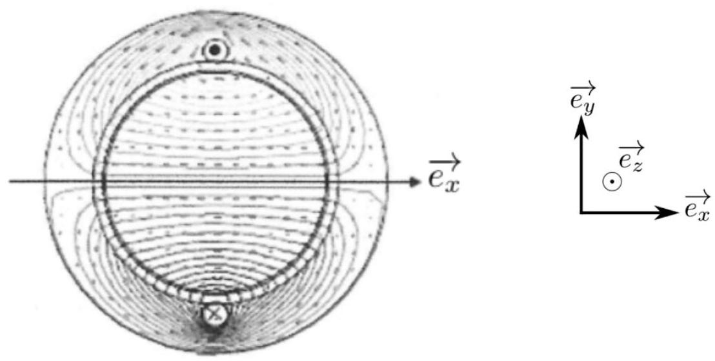
Figure 8 - Champ magnétique créé par la spire centrale de l'enroulement $S_{1}$ du stator.

On définit la base $\left(\vec{e_{r}},\vec{e_{θ}},\vec{e_{z}}\right)$ des coordonnées cylindriques (figure 9 ), où $\vec{e_{z}}$ coïncide avec l'axe longitudinal de la machine. Un point $M$ de l'entrefer est repéré par ses coordonnées $(r,θ,z)$. On a ainsi $\vec{OM}=r\vec{e_{r}}$.
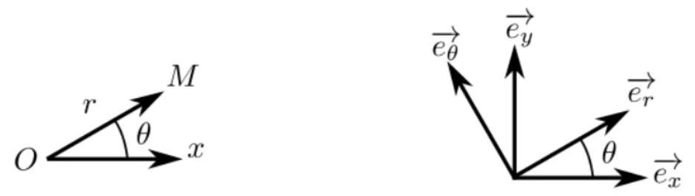
Figure 9 - Repérage d'un point de l'entrefer

Dans un modèle simple, on considère que la norme du champ magnétique est uniforme dans l'entrefer.
On désigne par ${\vec{B}}_{\text{spire }}(θ,t)=B_{\text{spire }}(θ,t)\vec{e_{r}}$ le champ magnétique créé par cette spire centrale de l'enroulement $S_{1}$ en un point $M(r,θ)$ de l'entrefer.

On donne figure 10 la représentation graphique de la fonction $B_{\text{spire }}(θ,t)$ pour $i_{S_{1}}>0$ et $θ∈[-π,π]$.
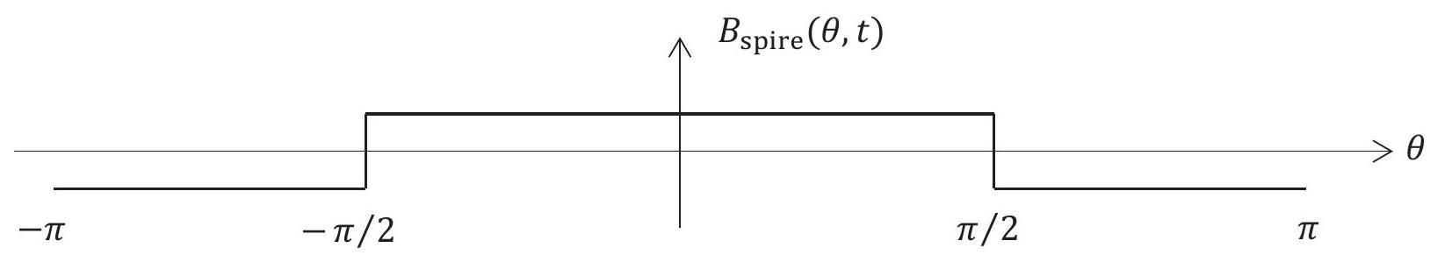
Figure 10 - Modélisation simplifiée du champ créé par une seule spire de $S_{1}$ dans l'entrefer
L'enroulement $S_{1}$ du stator, parcouru par le courant $i_{S_{1}}(t)$, n'est pas constitué d'une seule spire mais de $n$ spires décalées les unes par rapport aux autres. Le champ magnétique créé par l'ensemble des spires de l'enroulement $S_{1}$ du stator est noté ${\vec{B}}_{S_{1}}(θ,t)=B_{S_{1}}(θ,t)\vec{e_{r}}$.

On donne figure 11 la représentation de la fonction $B_{S_{1}}(θ,t)$ pour $i_{S_{1}}>0$ et pour $θ∈[-π,π]$.
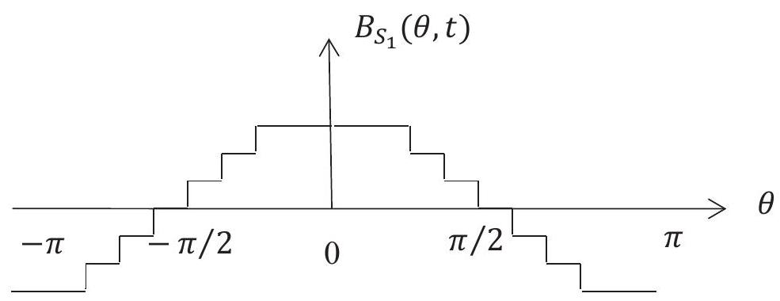
Figure 11 - Modélisation simplifiée du champ créé par l'ensemble des spires de l'enroulement $S_{1}$ dans l'entrefer

Q27. Préciser le nombre $n$ de spires de l'enroulement $S_{1}$, décalées les unes par rapport aux autres, qui permettent de créer le champ magnétique ${\vec{B}}_{S_{1}}(θ,t)$ de la figure 11 .

Dans la suite du problème, on admettra que les enroulements $S_{1}$ et $S_{2}$ du stator créent dans l'entrefer les champs magnétiques :
$$\left\{\begin{matrix}{\vec{B}}_{S_{1}}(θ,t)=K_{S}i_{S_{1}}(t)cos⁡(θ)\vec{e_{r}} \\ {\vec{B}}_{S_{2}}(θ,t)=K_{S}i_{S_{2}}(t)sin⁡(θ)\vec{e_{r}}\end{matrix}\right.$$

Par ailleurs, une alimentation électrique impose les courants :
$$\left\{\begin{matrix}i_{S_{1}}(t)=I_{Smax}cos⁡\left(ω_{s}t\right) \\ i_{S_{2}}(t)=I_{Smax}sin⁡\left(ω_{s}t\right)\end{matrix}\right.$$

Q28. Déterminer l'expression du champ magnétique ${\vec{B}}_{S}$ créé par l'ensemble des deux enroulements $S_{1}$ et $S_{2}$ du stator dans l'entrefer. On posera $B_{S0}=K_{S}I_{S\text{ max }}$. Justifier que ce champ magnétique est un champ tournant dans le référentiel du stator à une vitesse angulaire $ω$ que l'on précisera.

Le rotor est repéré par sa position angulaire $θ_{R}$. La position $θ_{R}=0$ correspond à l'alignement des enroulements $S_{1}$ du stator et $R_{1}$ du rotor.

On définit la base $\left(\vec{e_{u}},\vec{e_{v}},\vec{e_{z}}\right)$ liée au référentiel tournant du rotor (figure 12). Le vecteur $\vec{e_{z}}$ coïncide avec l'axe longitudinal de la machine. L'enroulement $R_{1}$ est orienté par le vecteur normal $\vec{e_{u}}$, l'enroulement $R_{2}$ est orienté par le vecteur normal $\vec{e_{v}}$. Par souci de clarté, seules les spires centrales des enroulements $S_{1}$ et $R_{1}$ sont représentées sur la figure 12.
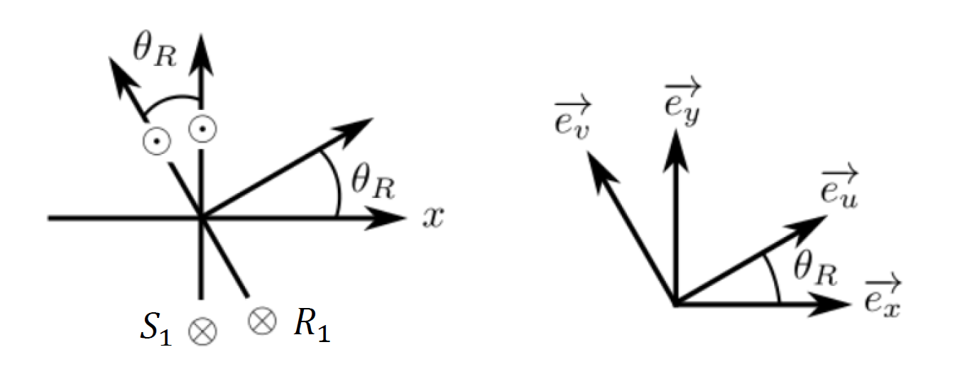
Figure 12 - Repérage de la position $θ_{R}$ du rotor

On note :
- $R_{S}$ et $L_{S}$ la résistance et l'inductance propre de chaque enroulement du stator ;
- $R_{R}$ et $L_{R}$ la résistance et l'inductance propre de chaque enroulement du rotor ;
- $M_{S_{1}R_{1}}=M_{SR}cos⁡\left(θ_{R}\right)$ (avec $M_{SR}$ une constante) l'inductance mutuelle entre les enroulements $S_{1}$ du stator et $R_{1}$ du rotor ;
- $M_{S_{2}R_{1}}=M_{SR}sin⁡\left(θ_{R}\right)$ l'inductance mutuelle entre les enroulements $S_{2}$ du stator et $R_{1}$ du rotor.

Q29. Que vaut l'inductance mutuelle $M_{S_{1}S_{2}}$ entre les enroulements $S_{1}$ et $S_{2}$ du stator ? Que vaut la mutuelle $M_{R_{1}R_{2}}$ entre les enroulements $R_{1}$ et $R_{2}$ du rotor?

Q30. Exprimer l'inductance mutuelle $M_{S_{1}R_{2}}$ entre les enroulements $S_{1}$ du stator et $R_{2}$ du rotor en fonction de $M_{SR}$ et de $θ_{R}$, ainsi que la mutuelle $M_{S_{2}R_{2}}$ entre les enroulements $S_{2}$ du stator et $R_{2}$ du rotor.

On se propose d'écrire l'équation électrique qui définit le courant $i_{R_{1}}(t)$ associé à l'enroulement $R_{1}$ du rotor.

Q31. Comment peut-on expliquer qu'un courant $i_{R_{1}}(t)$ circule dans l'enroulement $R_{1}$ alors qu'il n'est relié à aucune alimentation ?

Q32. On note respectivement $ϕ_{S_{1}R_{1}}$ et $ϕ_{S_{2}R_{1}}$ les flux créés dans l'enroulement $R_{1}$ du rotor par les enroulements $S_{1}$ et $S_{2}$ du stator. Exprimer le flux $ϕ_{S_{1}R_{1}}$ en fonction de $M_{SR},θ_{R}$ et du courant $i_{S_{1}}(t)$. De même, exprimer le flux $ϕ_{S_{2}R_{1}}$ en fonction de $M_{SR},θ_{R}$ et du courant $i_{S_{2}}(t)$.

On suppose que le rotor tourne à la vitesse angulaire constante $\vec{Ω}=Ω\vec{e_{z}}$ avec $0≤Ω≤ω_{S}$. On suppose également qu'à $t=0,θ_{R}(0)=0$ de sorte que $θ_{R}(t)=Ωt$.

Q33. En remarquant que $θ_{R}$ et $i_{S_{1}}$ dépendent du temps, exprimer en fonction de $M_{SR},i_{S_{1}},Ω$ et de $t$ la force électromotrice (fem) $e_{S_{1}R_{1}}$ induite par $S_{1}$ dans $R_{1}$. Faire de même pour la fem $e_{S_{2}R_{1}}$ induite par $S_{2}$ dans $R_{1}$. On ne développera pas les expressions de $i_{S_{1}}(t),i_{S_{2}}(t)$ et de leur dérivée dans cette réponse.

Q34. En déduire l'équation différentielle vérifiée par le courant $i_{R_{1}}(t)$ en fonction de $R_{R},L_{R},M_{SR}$, $Ω,t$ et de $i_{S_{1}}(t),i_{S_{2}}(t)$ et de leur dérivée. Cette équation différentielle peut être écrite sous la forme :
$$L_{R}\frac{di_{R_{1}}}{ dt}+R_{R}i_{R_{1}}=Asin⁡(ωt)$$
Préciser les expressions de $A$ et de $ω$ en fonction de $M_{SR},I_{Smax},ω_{S}$ et de $Ω$.

En régime permanent, le courant $i_{R_{1}}(t)$ est sinusoïdal ; on note $ω_{R}$ sa pulsation et $I_{R\text{ max }}$ son amplitude maximale.
Q35. On rappelle que $ω_{S}>Ω$. Exprimer $ω_{R}$ en fonction de $ω_{S}$ et de $Ω$.

Q36. Exprimer $I_{R\text{ max }}$ en fonction de $R_{R},L_{R},M_{SR},I_{S\text{ max }},ω_{S}$ et de $Ω$.
Que peut-on dire de $I_{Rmax}$ pour $ω_{S}=Ω$ ?
Justifier alors le qualificatif de machine asynchrone.

On suppose que les courants $i_{R_{1}}(t)$ et $i_{R_{2}}(t)$ sont de la forme :
$$\left\{\begin{matrix}i_{R_{1}}(t)=I_{Rmax}sin⁡\left(ω_{R}t-φ\right) \\ i_{R_{2}}(t)=-I_{Rmax}cos⁡\left(ω_{R}t-φ\right)\end{matrix}\text{ avec }φ=arctan⁡\left(\frac{L_{R}ω_{R}}{R_{R}}\right)\right.$$

Les enroulements $R_{1}$ et $R_{2}$ du rotor créent respectivement, dans l'entrefer, des champs exprimés dans le référentiel fixe (celui du stator) de la forme :
$$\left\{\begin{matrix}{\vec{B}}_{R_{1}}(θ,t)=K_{R}i_{R_{1}}(t)cos⁡\left(θ-θ_{R}\right)\vec{e_{r}} \\ {\vec{B}}_{R_{2}}(θ,t)=K_{R}i_{R_{2}}(t)sin⁡\left(θ-θ_{R}\right)\vec{e_{r}}\end{matrix}\right.$$

Q37. Dans le référentiel fixe (lié au stator), à quelle vitesse angulaire tourne le champ créé par le rotor ? Commenter.

Q38. Dans une machine à courant continu, le champ statorique est stationnaire. Les champs statorique et rotorique sont-ils synchrones quelle que soit la vitesse de rotation du rotor ? $Si$ oui, expliquer brièvement comment est assurée cette synchronisation.

Le couple délivré par la machine est de la forme $\vec{Γ}=Γ_{z}\vec{e_{Z}}$, avec :

$$Γ_{z}=\frac{∂M_{S_{1}R_{1}}}{∂θ_{R}}i_{S_{1}}i_{R_{1}}+\frac{∂M_{S_{1}R_{2}}}{∂θ_{R}}i_{S_{1}}i_{R_{2}}+\frac{∂M_{S_{2}R_{1}}}{∂θ_{R}}i_{S_{2}}i_{R_{1}}+\frac{∂M_{S_{2}R_{2}}}{∂θ_{R}}i_{S_{2}}i_{R_{2}}\text{. }$$

Le calcul étant fastidieux, on admettra pour la suite que :

$$Γ_{z}=\frac{M_{RS}^{2}I_{Imax}^{2}R_{R}\left(ω_{S}-Ω\right)}{R_{R}^{2}+L_{R}^{2}{\left(ω_{S}-Ω\right)}^{2}}$$

On définit le glissement de la machine par :

$$g=\frac{ω_{S}-Ω}{ω_{S}}\text{ avec }0≤g≤1$$

La puissance électromagnétique moyenne transmise par le stator au rotor est donnée par :
$$P_{S}=Γ_{z}ω_{S}$$
Enfin, on note $P_{JR}$ la puissance moyenne dissipée par effet Joule dans le rotor.

Q39. Relier $P_{S},P_{JR}$ et $g$.

Q40. Que vaut $g$ au démarrage de la machine ? Le rendement de la machine est-il meilleur lorsque $g$ est proche de 0 ou de 1 ? Justifier.

Formules trigonométriques

- $cos⁡(a+b)=cos⁡acos⁡b-sin⁡asin⁡b$
- $cos⁡(a-b)=cos⁡acos⁡b+sin⁡asin⁡b$
- $sin⁡(a+b)=sin⁡acos⁡b+sin⁡bcos⁡a$
- $sin⁡(a-b)=sin⁡acos⁡b-sin⁡bcos⁡a$

